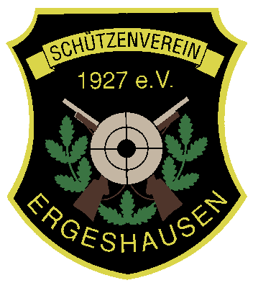
Schützenverein Ergeshausen 1927 e.V.
Nadine Groh
Schriftführerin

Ferdinand-Dirichs-Str.20
65549 Limburg
schuetzenverein.ergeshausen@web.de
Homepage : sv-ergeshausen.de

Ausflug des Schützenvereins Ergeshausen nach Pirmasens

Am Donnerstag, den 05.05.2016 ging es los nach Rodalben.
Treffpunkt war um 11.30 Uhr in Rodalben. Dort wurde sich am Parkplatz an den Gleisen getroffen. Es gab es ein Bistro mit Biergarten und einen Spiegelbrunnen.

Um 12.30 Uhr Abfahrt zum Parkplatz Am Rathaus. Jetzt wurden die Wanderschuhe angezogen und Abmarsch ging es zum Bruderfelsen und zur Bärenhöhle. Wanderung einer Teilstrecke des Rodalbener Felsenwanderweges.

Nach Rückkehr und noch verbleibender Zeit bestand die Möglichkeit zum Hirschberghaus zu fahren um Kaffee zu trinken mit Spielplatz und bei toller Aussicht.

Gegen 17.30 Uhr Rückfahrt ins Hotel Alt Pirmasens in Pirmasens.

Am Freitag, den 06.05.2016 ging es zum Dahner Felsenpfad.
Abfahrt am Hotel war um 9.30 Uhr. Nun ging es zum Haus des Gastes in Dahn.
Wanderung zum Dahner Felsenpfad über die „grüne Tanne“ und „Braut und Bräutigam“ (über den Parkplatz Felsenland) zur PWV Hütte Dahn.

Dort wurde zu Mittag gegessen und anschließend Wanderung zurück über den „schwarzen Fels“ auf Dahner Felsenpfad und zurück zum Auto. Anschließend Fahrt zum Burgenmassiv Alt- Dahn. Die Rückfahrt war gegen 17.30 Uhr zum Hotel.

Am Samstag, den 07.05.2016 ging es zur Burgruine Drachenfels.
Abfahrt vom Hotel um 9.30 Uhr nach Busenberg Richtung Burgruine Drachenfels.
Am Weisensteiger Hof vorbei zum Wanderparkplatz im Wald.
Wandern auf dem Busenberger Holzschuhpfad zur Burgruine Drachenfels mit Rast an der PWV Drachenfelshütte mit Spielplatz.

Nach dem Mittagessen geht es zurück zu den Fahrzeugen. Fahrt zur Schuhmeile nach Hauenstein zur Besichtigung der gläsernen Schuhfabrik und anschließend Bummeln auf der Schuhmeile.

Rückfahrt zum Hotel ca. 17.30 Uhr.

Am Sonntag, den 08.05.2016 ging es nach dem Frühstück zurück in die Heimat. Der eine oder andere konnte sich nach Belieben auch noch Sehenswürdigkeiten auf der Rückreise anschauen.

Erneut ein gelungener Ausflug mit der hervorragenden Planung von Monika und Werner Meyer.

